教材・教具
台風発生モデル装置
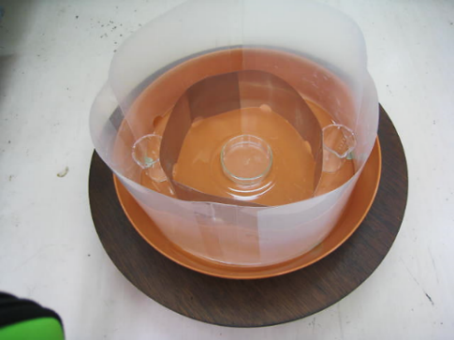
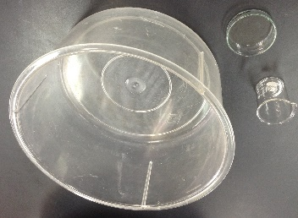
台風の発生を視覚化して観察できるように工夫した。
台風発生モデル装置
【教師用】
台風発生モデル装置
【生徒用】
大気の流れを観察しやすいようにドライアイスを使用する。
お湯を熱源として上昇気流を起こす。
地球の自転は回転台で再現した。

① 回転台の上に容器を置き、（煙を容器内に留めておくため）カバーをセットする。容器内の端にビーカーをセットする。
② ドライアイスを約２㎝の大きさの塊にハンマーで砕く。
③ ビーカーにドライアイスを入れ、その後お湯を注ぎ、容器内をドライアイスの煙で満たす。
④ 容器内が煙で充満したら、容器のシャーレにお湯注ぐ。
⑤ 回転台をゆっくり回転させる。渦が発生する。
台風発生モデル装置の模式図（横からみた図）
外側のカバー（透明なシートで作成）

ビーカー
シャーレ
お湯

ドライアイスとお湯
回転台
容器
（植木用 浅皿）
内側のカバー
（下方に煙が入り込める隙間を開ける）
ドライアイスの煙
高さ
22㎝
大きさ 直径45㎝

【準備するもの】
回転台、丸形の容器（植木用の浅皿15号）またはスチロール丸水槽、
ビーカー50ml（２つ）、シャーレ直径７㎝（１つ）、お湯、ハンマー、
ドライアイス（200ｇ）、
カバー（大小：透明なクリアファイルで作成）、
＊外側カバー：ドライアイスが逃げないようにする囲い
＊内側カバー：渦を作る時に、周囲の流れに邪魔されず安定させるため

